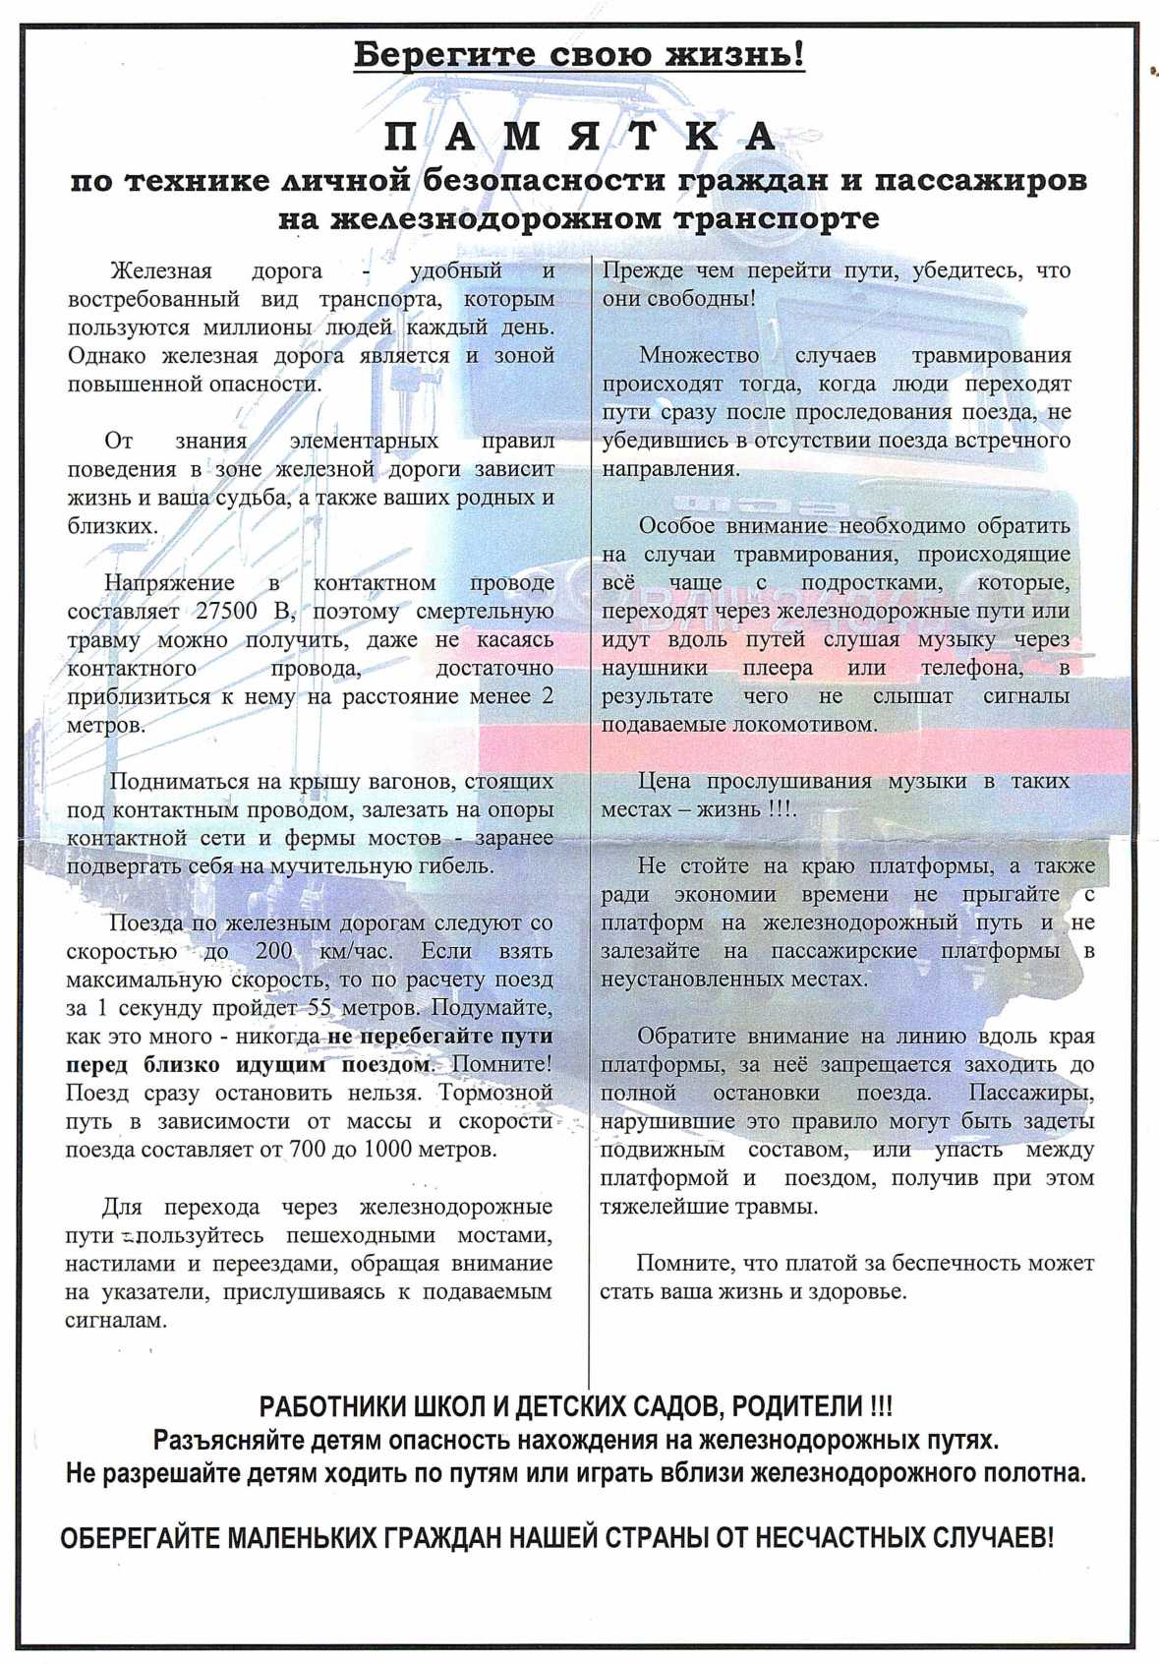

ДОРОГИЕ РЕБЯТА!
ДОРОГИЕ РЕБЯТА!
УВАЖАЕМЫЕ ВЗРОСЛЫЕ!
Железная дорога является зоной повышенной опасности.
Находясь на территории железнодорожного транспорта, необходимо знать и точно соблюдать правила безопасного поведения.
Ежегодно на железных дорогах нашей страны от воздействия электрического тока гибнут и получают ожоги различной степени тяжести, как дети, так и взрослые граждане. Электрический ток невозможно увидеть визуально, у него нет ни цвета, ни запаха. Невооруженным глазом обычный человек не сможет отличить воздушную линию 220 В от линии в 10000 В. А на железной дороге большую часть составляют электроустановки и воздушные линии именно такого напряжения, т.е. более 1000 В.
На объектах инфраструктуры Г орьковской железной дороги присутствуют два рода тока: постоянный и переменный. В чем же их отличия?
Переменный ток человек начинает ощущать при 0,3 - 1,5 мА. При токе в 2 - 10 мА человек ощущает сильные боли в пальцах и кистях и еще может самостоятельно оторвать руки от электродов. Ток 20 - 25 мА вызывает очень сильную боль, руки парализуются, затрудняется дыхание; человек не может самостоятельно освободиться от электродов. При токе 50 - 80 мА наступает паралич дыхания, а при 90 - 100 мА — паралич сердца и смерть.
У переменного тока напряжение в контактном проводе составляет 27500 Вольт. Это огромная величина. Если дома в розетках напряжение составляет 220 В и в случае прикасания к неисправной электропроводке, можно получить сильный ожог, то учитывая огромное напряжение в контактной сети, смертельную травму можно получить, даже не касаясь контактного провода, достаточно приблизиться к нему на расстояние менее 2 метров.
Что же касается постоянного тока, то человеческое тело менее чувствительно к нему. Его воздействие ощущается при 12 - 15 мА. Ток 20 - 25 мА вызывает незначительное сокращение мышц рук. Только при токе 90—110 мА наступает паралич дыхания. В проводах контактной сети постоянного тока уровень напряжения равен 3300 Вольт. Это немного меньше чем у переменного тока, однако, основная его опасность - это электрический удар, при котором поражается весь организм. Смерть наступает от паралича сердца или дыхания, а иногда от того и другого одновременно.
Поэтому все вагоны, стоящие на путях под контактным проводом, уже являются зоной повышенной опасности и подниматься на крышу вагонов - значит заранее подвергнуть себя на мучительную гибель.
Нужно обязательно помнить, что человеческий организм поражает не напряжение, а величина тока. При неблагоприятных условиях даже низкие напряжения (30 - 40 В) могут быть опасными для жизни.
2
Во избежание поражения электрическим током КАТЕГОРИЧЕСКИ ЗАПРЕЩАЕТСЯ:
- приближаться к находящимся под напряжением проводам или частям контактной сети на расстояние менее 2 м;
- подниматься на крыши вагонов, локомотивов;
- прикасаться к электрооборудованию электроподвижного состава как непосредственно, так и через какие-либо предметы;
- подниматься на крыши зданий и сооружений, расположенных под проводами, на металлические конструкции железнодорожных мостов;
- приближаться к оборванным проводам, независимо от того касаются они земли или нет, на расстояние менее 8 метров;
- Открывать двери электроустановок.

Кроме знания и соблюдения правил по электробезопасности необходимо также знать и соблюдать дополнительные меры безопасности при нахождении вблизи железнодорожных путей, по которым проходят высокоскоростные поезда
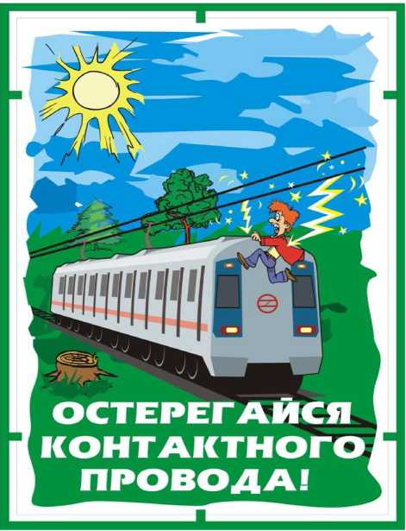
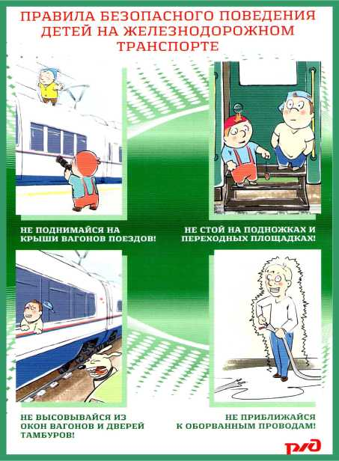
С 2009 года на участке Г орьковской железной дороги Нижний Новгород - Петушки организовано движение скоростных пассажирских поездов «САПСАН», скорость которых достигает 160 км/час, т.е. за 1 минуту поезд проходит 2,6 км, а за 1 секунду 44,4 метра.
3
Никогда не перебегайте через пути перед близко идущим поездом!
При нахождении на пассажирской платформе внимательно следите за объявлениями по громкоговорящей связи, звуковым и световым оповещением. Вас заблаговременно оповестят о приближении скоростного пассажирского поезда и о запрещении нахождения в опасной зоне. Услышав объявление о проследовании скоростного пассажирского поезда, необходимо отойти от края платформы на безопасное расстояние (не менее 2 м) за линию безопасности.
Железнодорожные пути необходимо переходить только в установленных местах, пользуясь пешеходными мостами, тоннелями, переездами, оборудованными пешеходными переходами, при этом внимательно следить за световой и звуковой сигнализацией о приближении скоростного пассажирского поезда.
Переходить пути по железнодорожным переездам можно только при открытом шлагбауме.
На всем протяжении линии движения скоростного пассажирского поезда запрещается перелезать через защитные ограждения пути.
Не нарушайте установленных правил, оберегайте себя и других от несчастных случаев. Не проходите мимо детей, нарушающих правила поведения на объектах железнодорожного транспорта и подвергающих опасности своё здоровье и жизнь.


НАХОЖДЕНИЕ ДЕТЕЙ НА ЖЕЛЕЗНОДОРОЖНЫХ ПУТЯХ БЕЗ СОПРОВОЖДЕНИЯ ВЗРОСЛЫХ ЗАПРЕЩАЕТСЯ !
Помните, что платой за беспечность может стать ваша жизнь и здоровье.
УВАЖАЕМЫЕ РОДИТЕЛИ!
Проведите разъяснительную работу с детьми -
этим Вы сохраните их жизнь и здоровье!

